小鹏汽车「鹏克星球」引领“元宇宙”直播新风向
广 告 主：小鹏汽车
所属行业：汽车
执行时间：2022.04.01-2023.02.01
参选类别：元宇宙营销类
营销背景
元宇宙浪潮之下，车企纷纷入局企图抢占赛道。千篇一律的电商形式、枯燥乏味的卖点复述、以产品为中心的营销话术和始终不能试驾的种种缺陷在时间作用下不断放大，直播对于车企来说变得越来越无意义。
元宇宙虽火爆，但现阶段却只是个虚幻的概念，不少品牌仍停留在单纯的“蹭热度”层面。只有真正将元宇宙热度赋能于品牌本身，深耕品牌营销玩法与元宇宙的场景融合，才能形成与竞争同行的差异化发展路径，创造破圈式传播。
作为车圈首个剧情+VR 的探索类直播，如何激发用户的创造力与猎奇心理，为大众带来丰富多维又超于现实的戏码和剧情的同时，又能完美植入品牌心智，为品牌持续吸粉，为其他竞争同行提供了差异化发展的路径与方向，是小鹏汽车在数字化领域一直在探究的课题。
营销目标
作为汽车领域的新生代科技潜力股，小鹏汽车一直坚持数智化生活方式的探索与创新。在内容营销趋势下，希望通过直播与短视频的新玩法，塑造小鹏“探索潮酷”的品牌形象，传递产品优势，增加TA品牌好感度，增加平台粉丝量。
策略与创意
区别于绝大多数品牌造“人”的IP形式，小鹏汽车更致力于探索全新的元宇宙生活方式。这一次小鹏汽车打造了一个车圈首创、拥有完整的元宇宙世界观、“剧情+VR”完美结合的元宇宙探索类直播场景——「鹏克星球」，以满足鹏友们对元宇宙的探索心，猎奇心，创造力。
用“看、追、创”式的内容，探索全新的生活方式。通过有趣的短视频和沉浸式的创新直播互动，持续吸粉并与粉丝实现内容共创，在其中自然植入产品科技，进一步深化小鹏汽车“探索潮酷”的品牌形象。
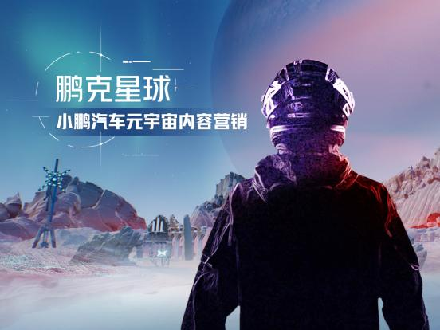
（鹏克星球抖音主页：https://v.douyin.com/BRYgrkA/）
看：以行业首创元宇宙剧情类直播+视频，满足用户对未知的探索欲。
追：通过沉浸追剧式的剧情，打造不同的主题保持用户新鲜感。
创：结合抖音平台生态打造交互式的直播体验，由观众决定鹏克世界的打造与剧情的走向。
执行过程/媒体表现
ALL IN抖音平台，以短视频“吸粉”，以直播“养粉”。结合热点话题实时打造有趣有料的内容，并与其他抖音博主进行联动，吸引粉丝持续互动，增加黏性，不断拉“新鹏友”。
【第一步 构筑场景】打造从未见过的元宇宙直播世界
故事背景设定在距离地球 10 万光年的「鹏克星球」，主角是代号“X鹏克”的探索队长。整个直播以第一人称视角在小鹏构筑的虚拟世界里探索，超前的科幻场景、逼真的视觉互动，让观看直播的观众犹如身临其境。
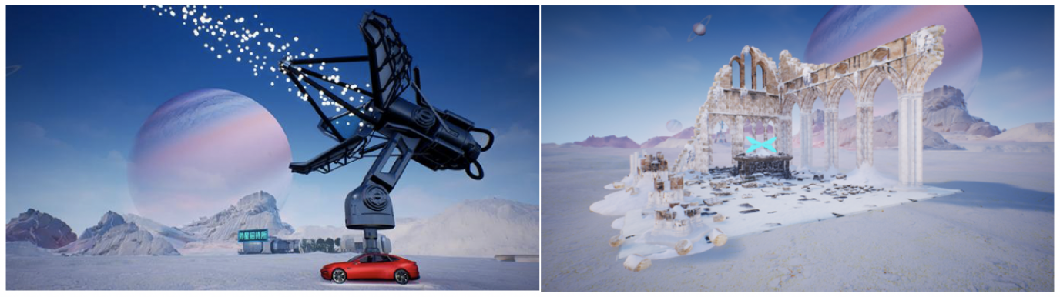
直播突破用户与直播间的二元边界，从以往的声画刺激，到真正的沉浸式全身心刺激，为用户打造前所未有的直播体验空间，带来全新体验，驱动用户好奇心。
【第二步 建立链接】游戏式的互动设定持续吸引粉丝追直播
直播内容进行精准的模块划分，既有针对热点话题的共同讨论，也有解锁剧情的互动上屏，令网友神经时刻保持紧绷的状态，不忍错过任何一分钟。出乎意料的惊喜空投，令每一次直播都能解锁全新剧情，为大家带来犹如“升级打怪”的满足感。
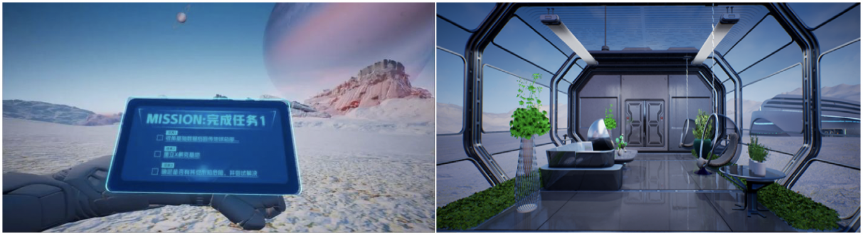
直播过程中，根据真实世界的自我需求、意识、经验，会让直播间的用户出谋划策破解密码 ，在「鹏克星球」中完成闯关答题与趣味互动，强化用户参与感。用户在互动体验中注入真实情感，连贯性的剧情让品牌直播有了更多的期待，从而有效促进用户持续关注，保持活跃与粘性。
【第三步 玩在一起】持续输出贴合“Z时代”年轻人的话题场景
探索环节融入了许多奇思妙想，将一切科幻、新奇、潮流的元宇宙元素都注入其中，以及一系列符合年轻人潮流hig点的话题互动，为“鹏克星球”赋予多重亮点，并拉到更多“鹏友们”持续关注与传播共创。
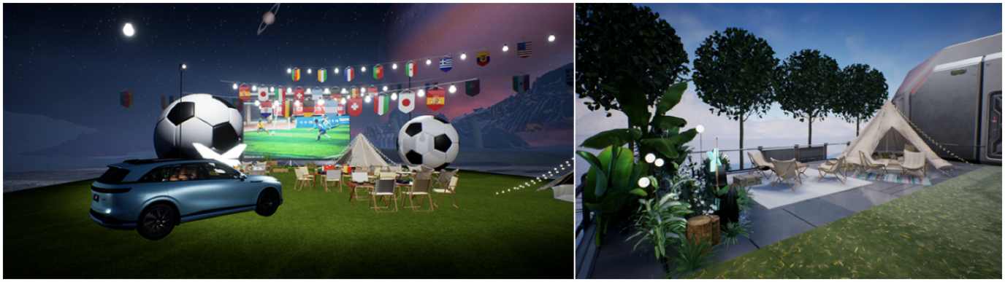
比如“此小区外卖不送”开门密码、设置“金马桶”的安全屋布局，带来了不少槽点与笑点，更能引发思想超前的“Z时代”年轻人共情。直播间中，小鹏汽车以一种平等、友善、包容的态度与“鹏友们”主动交流、共同探索，与粉丝玩在一起，造就了小鹏汽车在“鹏友圈”中一呼百应的能力。
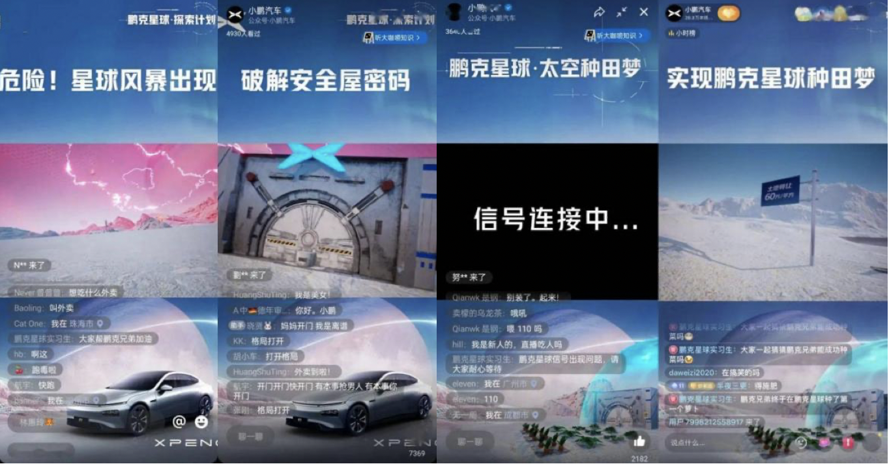
【第四步 心智植入】提升小鹏汽车在年轻消费者心中的地位
不急于在一次直播中释放所有产品亮点，而是以连续互动剧情托起一个逐渐清晰的小鹏汽车品牌及产品。持续深入的互动之间，让消费观、兴趣等都更具个性化的Z世代年轻用户能够直观认知小鹏汽车，进一步促进营销转化。整个营销链路水到渠成，让用户更愿意更主动为品牌埋单。
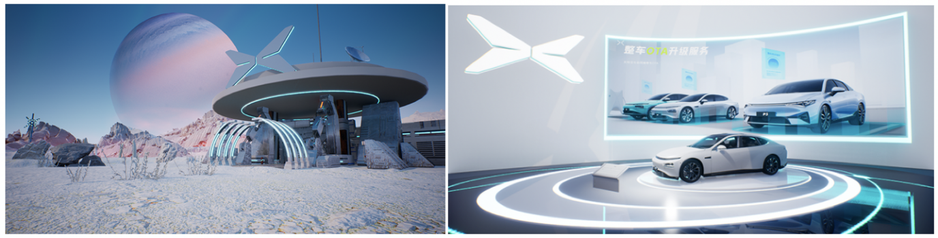
「鹏克星球」预告：http://u5n.cn/6bvqX
精选内容再剪辑，贴热传播：http://u5n.cn/3bgCa
直播视频节选：https://v.qq.com/x/page/r3368b2zbgz.html
营销效果与市场反馈
在这场元宇宙营销中，开创性的直播玩法不仅增加了品牌触达人群的广度和深度，也在深度互动中与Z世代产生有效的感性链接，进而转化为小鹏汽车最忠诚的核心粉丝。项目共发布44条短视频+12场直播，累计总曝光1.4亿+，观看量近7000W+，互动量近千万，净增粉丝34W+。
短视频：总曝光8000w+，观看6300w+，点赞量450w+，净增粉34w+
直播：总曝光6000w，观看量156w，互动量450w

